

ที่ มท ๐๘๑๖.๒/ว กรมส่งเสริมการปกครองท้องถิ่น
ถนนนครราชสีมา เขตดุสิต
กรุงเทพฯ ๑๐๓๐๐

มิถุนายน ๒๕๖8
เรื่อง แจ้งบัญชีรายชื่อผู้ประกอบการผลิตภัณฑ์นมที่เข้าร่วมโครงการอาหารเสริม (นม) โรงเรียน
ประจำปีการศึกษา 2568 (เพิ่มเติม) ของกลุ่มพื้นที่ 2 และกลุ่มพื้นที่ ๗
เรียน ผู้ว่าราชการจังหวัด (ตามบัญชีรายชื่อ)
อ้างถึง 1. หนังสือกรมส่งเสริมการปกครองท้องถิ่น ด่วนที่สุด ที่ มท 0816.2/ว 4390 ลงวันที่ ๑๐ ตุลาคม 2567
อ้างถึง 2. หนังสือกรมส่งเสริมการปกครองท้องถิ่น ด่วนที่สุด ที่ มท 0816.2/ว 2053 ลงวันที่ 8 พฤษภาคม 2568
อ้างถึง 3. หนังสือกรมส่งเสริมการปกครองท้องถิ่น ด่วนที่สุด ที่ มท 0816.2/ว 2282 ลงวันที่ 26 พฤษภาคม 2568
สิ่งที่ส่งมาด้วย 1. สำเนาหนังสือคณะอนุกรรมการบริหารกลางโครงการอาหารเสริม (นม) โรงเรียน
ด่วนที่สุด ที่ กษ 1107/1970 ลงวันที่ 4 มิถุนายน 2568 จำนวน ๑ ฉบับ
2. บัญชีรายชื่อจังหวัดแบ่งตามกลุ่มพื้นที่ จำนวน 1 ฉบับ
3. บัญชีรายชื่อผู้ประกอบการผลิตภัณฑ์นมที่เข้าร่วมโครงการอาหารเสริม (นม) โรงเรียน
ประจำปีการศึกษา 2568 (เพิ่มเติม) จำนวน 1 ฉบับ
ตามที่ กรมส่งเสริมการปกครองท้องถิ่นได้แจ้งแนวทางการบริหารงบประมาณ เงินอุดหนุนทั่วไป ด้านการศึกษาขององค์กรปกครองส่วนท้องถิ่น ประจำปีงบประมาณ พ.ศ. ๒๕๖8 และขอความร่วมมือจังหวัดแจ้งประกาศคณะกรรมการอาหารนมเพื่อเด็กและเยาวชน เรื่อง หลักเกณฑ์และวิธีการดำเนินงานโครงการอาหารเสริม (นม) โรงเรียน ประจำปีการศึกษา 2568 ประกาศ ณ วันที่ 6 พฤษภาคม พ.ศ. 2568 และแจ้งบัญชีรายชื่อผู้ประกอบการผลิตภัณฑ์นมที่เข้าร่วมโครงการอาหารเสริม (นม) โรงเรียน ประจำปีการศึกษา 2568
ให้องค์กรปกครองส่วนท้องถิ่นทุกแห่งทราบ และถือปฏิบัติตามประกาศดังกล่าวโดยเคร่งครัด นั้น
กรมส่งเสริมการปกครองท้องถิ่นได้รับแจ้งจากกรมส่งเสริมสหกรณ์ในฐานะฝ่ายเลขานุการคณะอนุกรรมการบริหารกลางโครงการอาหารเสริม (นม) โรงเรียนว่า คณะกรรมการอาหารนมเพื่อเด็กและเยาวชน
ได้มีมติรับทราบผลการจัดสรรสิทธิและพื้นที่การจำหน่ายนมโรงเรียน (เพิ่มเติม) ของกลุ่มพื้นที่ 2 และกลุ่มพื้นที่ 7 เรียบร้อยแล้ว และเพื่อให้การดำเนินการจัดซื้ออาหารเสริม (นม) โรงเรียน ประจำปีการศึกษา 2568 ขององค์กรปกครองส่วนท้องถิ่น เป็นไปด้วยความเรียบร้อย สอดคล้องตามประกาศคณะกรรมการอาหารนมเพื่อเด็ก
และเยาวชน เรื่อง หลักเกณฑ์และวิธีการดำเนินงานโครงการอาหารเสริม (นม) โรงเรียน ประจำปีการศึกษา 2568 ประกอบกับแนวทางการบริหารงบประมาณ เงินอุดหนุนทั่วไป ด้านการศึกษาขององค์กรปกครองส่วนท้องถิ่น ประจำปีงบประมาณ พ.ศ. ๒๕๖8 จึงขอความร่วมมือจังหวัดแจ้งบัญชีรายชื่อผู้ประกอบการผลิตภัณฑ์นม
ที่เข้าร่วมโครงการอาหารเสริม (นม) โรงเรียน ประจำปีการศึกษา 2568 (เพิ่มเติม) ของกลุ่มพื้นที่ 2 และกลุ่มพื้นที่ 7 ให้องค์กรปกครองส่วนท้องถิ่นทราบ เพื่อให้องค์กรปกครองส่วนท้องถิ่นจัดทำสัญญาซื้อขายอาหารเสริม (นม) โรงเรียน กับผู้ประกอบการผลิตภัณฑ์นมต่อไป ทั้งนี้ ขอให้จังหวัดกำชับองค์กรปกครองส่วนท้องถิ่น ดำเนินการ
/ตามกฎหมาย

…

-2-

ตามกฎหมายว่าด้วยการจัดซื้อจัดจ้างและการบริหารพัสดุภาครัฐ มติคณะรัฐมนตรี และมาตรฐานของทางราชการให้ถูกต้องครบถ้วน โดยคำนึงถึงประโยชน์สูงสุดของทางราชการเป็นสำคัญ โดยสามารถดาวน์โหลดบัญชีรายชื่อผู้ประกอบการผลิตภัณฑ์นมที่เข้าร่วมโครงการอาหารเสริม (นม) โรงเรียน ประจำปีการศึกษา 2568 ได้ทางเว็บไซต์ https://schoolmilk.cpd.go.th รายละเอียดปรากฏตามสิ่งที่ส่งมาด้วย
จึงเรียนมาเพื่อโปรดพิจารณา

ขอแสดงความนับถือ

(นายประยูร รัตนเสนีย์)

สิ่งที่ส่งมาด้วย 2
บัญชีรายชื่อจังหวัดแบ่งตามกลุ่มพื้นที่
***********************************
กลุ่มพื้นที่ | จังหวัด
กลุ่มพื้นที่ ๒  (จำนวน 8 จังหวัด) | 1) สระแก้ว 5) จันทบุรี  2) ระยอง 6) ฉะเชิงเทรา  3) ตราด 7) ปราจีนบุรี  4) ชลบุรี 8) นครนายก
คณะอนุกรรมการขับเคลื่อนโครงการอาหารนมเพื่อเด็กและเยาวชนระดับกลุ่มพื้นที่ 2 มีผู้ว่าราชการจังหวัดสระแก้ว เป็นประธาน ผู้แทนจากกรมส่งเสริมสหกรณ์จังหวัดสระแก้ว เป็นอนุกรรมการและเลขานุการ
กลุ่มพื้นที่ 7  (จำนวน 5 จังหวัด) | 1) จังหวัดพัทลุง  2) จังหวัดสงขลา  3) จังหวัดปัตตานี  4) จังหวัดยะลา  5) จังหวัดนราธิวาส
คณะอนุกรรมการขับเคลื่อนโครงการอาหารนมเพื่อเด็กและเยาวชนระดับกลุ่มพื้นที่ 7 มีผู้ว่าราชการจังหวัดพัทลุง เป็นประธาน ผู้แทนจากกรมส่งเสริมสหกรณ์จังหวัดพัทลุงเป็นอนุกรรมการและเลขานุการ

สิ่งที่ส่งมาด้วย 3
บัญชีรายชื่อผู้ประกอบการผลิตภัณฑ์นม
ที่เข้าร่วมโครงการอาหารเสริม (นม) โรงเรียน ประจำปีการศึกษา 2568

รายการ | ช่องทาง
1. เว็บไซต์ | https://schoolmilk.cpd.go.th
2. QR Code | 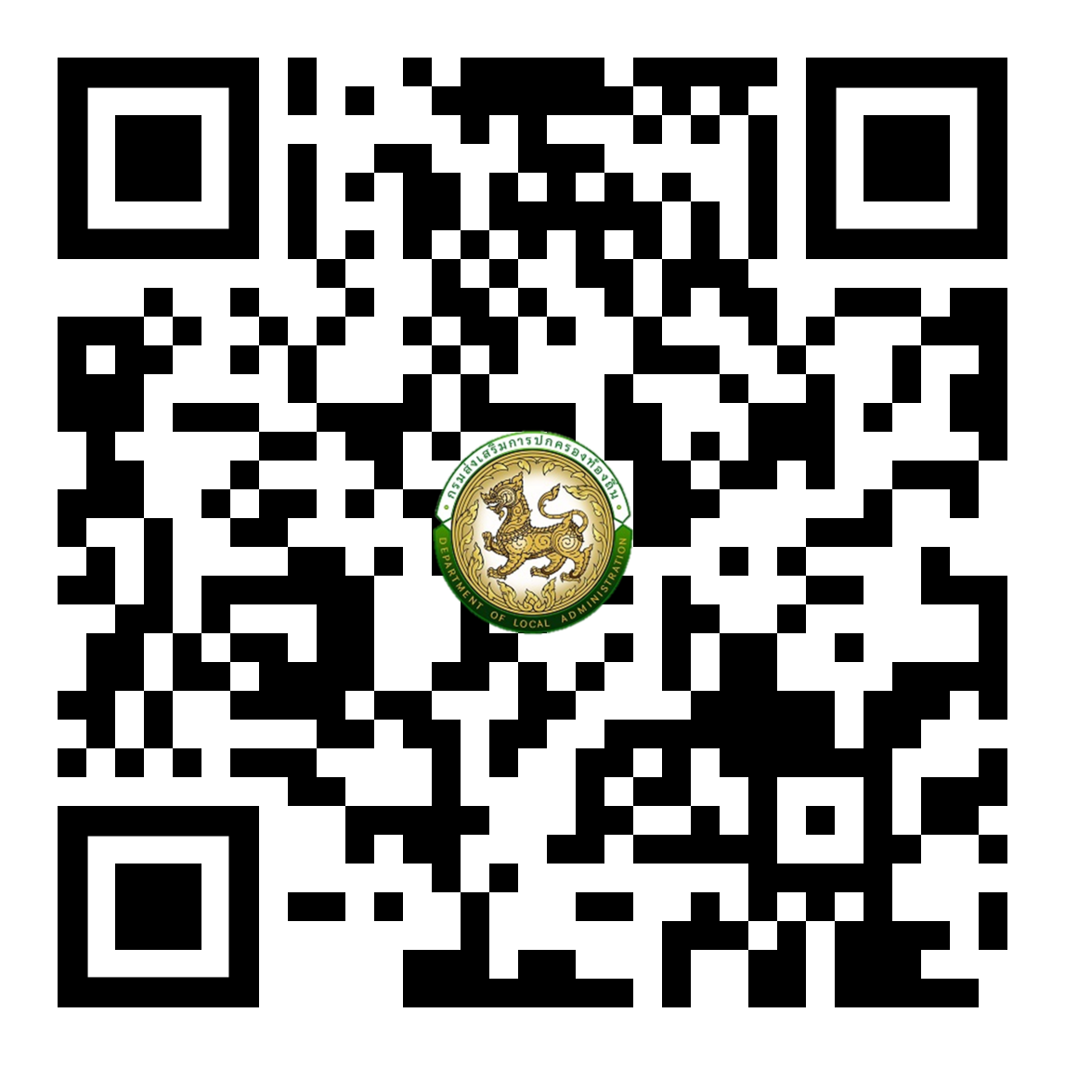  https://tinyurl.com/yn3nezta

